Санкт-Петербургский политехнический университет Петра Великого
Институт компьютерных наук и технологий
«Высшая школа программной инженерии»

Лабораторная работа № 2
по дисциплине «Вычислительная математика»

Выполнил
студент гр. А.С. Авферонок
Руководитель С.П. Воскобойников

Санкт-Петербург
2019
Постановка задачи

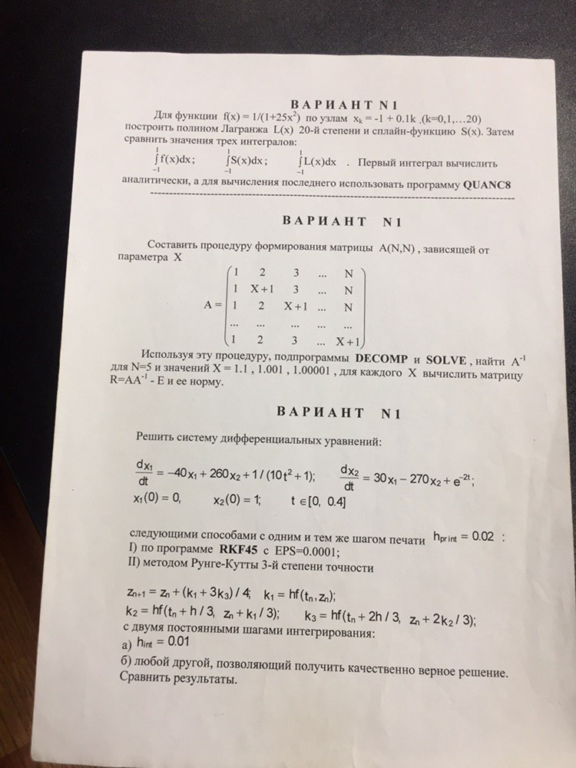

Код программы:

module Globals
implicit none
REAL xx(21), yy(21)
Real spl, rdd
end module Globals

program prog
use Environment
use Globals
implicit none
external SEVAL
real SEVAL
REAL FUN,A,B,RELERR,ABSERR,RES,ERREST,FLAG, analytics
DATA A/-1.0/,B/1.0/,RELERR/1.E-06/,ABSERR/0.0/
INTEGER i, iter, noFun
REAL x, S
REAL r(21), t(21), d(21), U

DO iter = 0,20
xx(iter+1) = -1 + iter * 0.1
yy(iter+1) = 1/(1+25*xx(iter+1)**2.0)
END DO
write (*,*) 'y(x)=1/(1+25*x**2.0)'
!аналитический метод( проинтегировали функцию и записали)
analytics = (atan(5.0)*2)/5
write (*,*) 'интеграл f(x):', analytics

Res = 0.0
CALL QUANC8(lagrange_interpolation,A,B,ABSERR,RELERR,RES,ERREST,noFun,FLAG)
write (*,*) 'интеграл L(x):', RES
write (*,*) 'проверка L(x):', lagrange_interpolation(1.0)

CALL SPLINE(21,xx,yy,r,t,d)
spl = 0.0
! rdd - шаг между x(i-1) и x(i)
rdd = 0.1
do iter = 1,21
spl =spl + yy(iter-1)*rdd+(r(iter)*rdd**2.0)/2.0+(t(iter)*rdd**3.0)/3.0+(d(iter)*rdd**4.0)/4.0
end do
write (*,*) 'интеграл S(x):', spl

contains

real function lagrange_interpolation(x) result(rt)

use Globals
implicit none
real x
integer :: j,k,iter
real p

rt = 0.0
do j=1,21
p = 1.0
do k=1,21
if (k/=j) p = p * (x-xx(k)) / (xx(j)-xx(k))
end do
rt = rt + p*yy(j)
end do
return
end function lagrange_interpolation

end program prog

Результат:
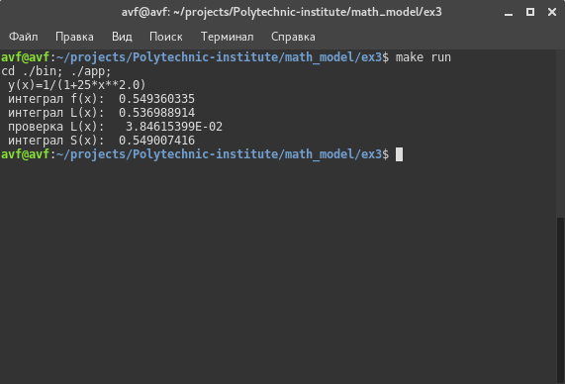

Вывод

В рамках работы был взят определенный интеграл функций тремя разными методами:
- Методом Ньютона-Котеса как полином 8 порядка.
- Полиномом Лагранжа 20 порядка.
- Как интеграл от сплайн-функции, являющийся полиномом.
Исходя из результатов программы, можно сделать вывод:
- Точность определенного интеграла функции прямо пропорциональна порядку полинома от функции, интгерал которой мы ищем.
- Интегрирование посредством полинома Лагранжа при принятие эталонным значением — значение метода Ньютона-Котеса обладает погрешностью измерения равной 1*10^-5.

